Прощай начальная школа….

30 мая в Самарской средней школе прошел выпускной бал для учащихся начальной школы.

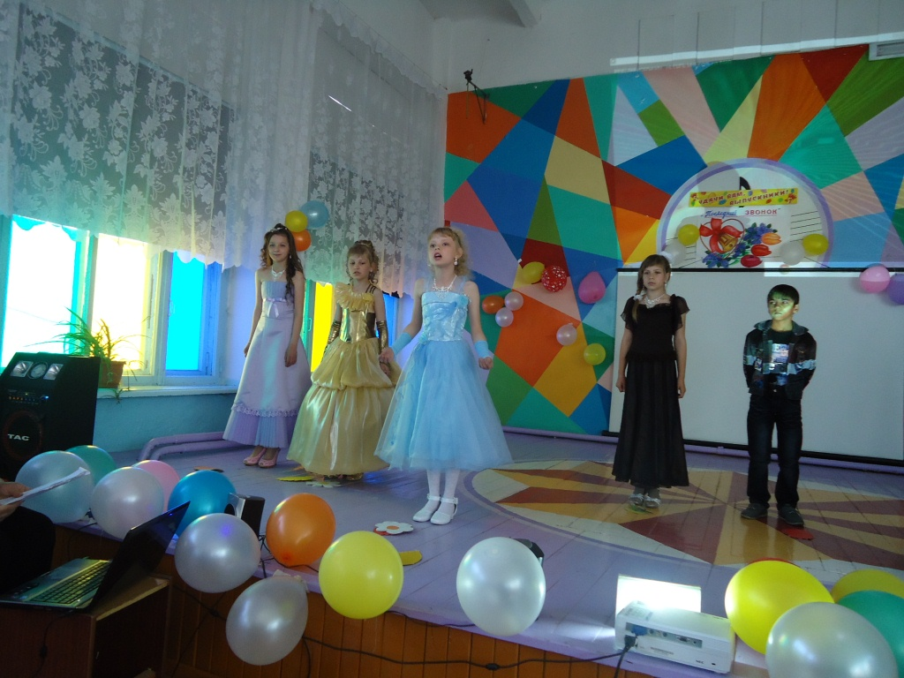

Ребята подготовили отличный концерт. Звучали песни,стихи.Зал был полный. Родители,гости ,учителя пришли поздравить детей с переводом на новую ступень.

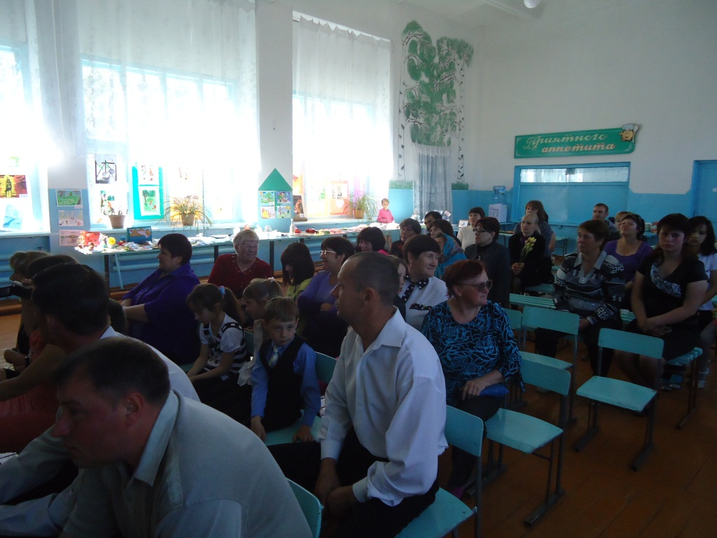

В исполнении Паладьева Александра Викторовича( родитель 4 кл.) прозвучала песня о первом классе ,которую сопровождали кадры фильма о первых днях пребывания в школе выпускников.

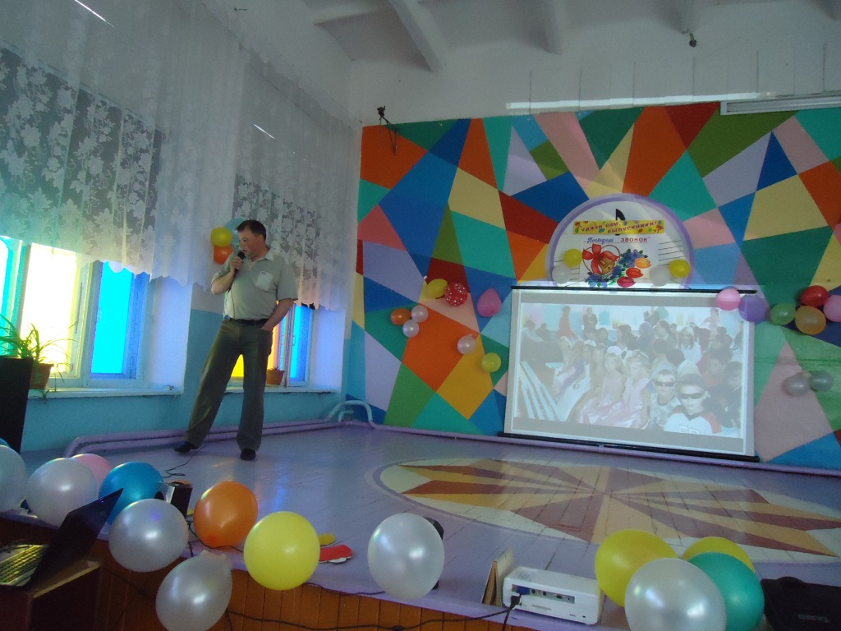

Выпускники исполняли задорные танцы, инсценировали песни.

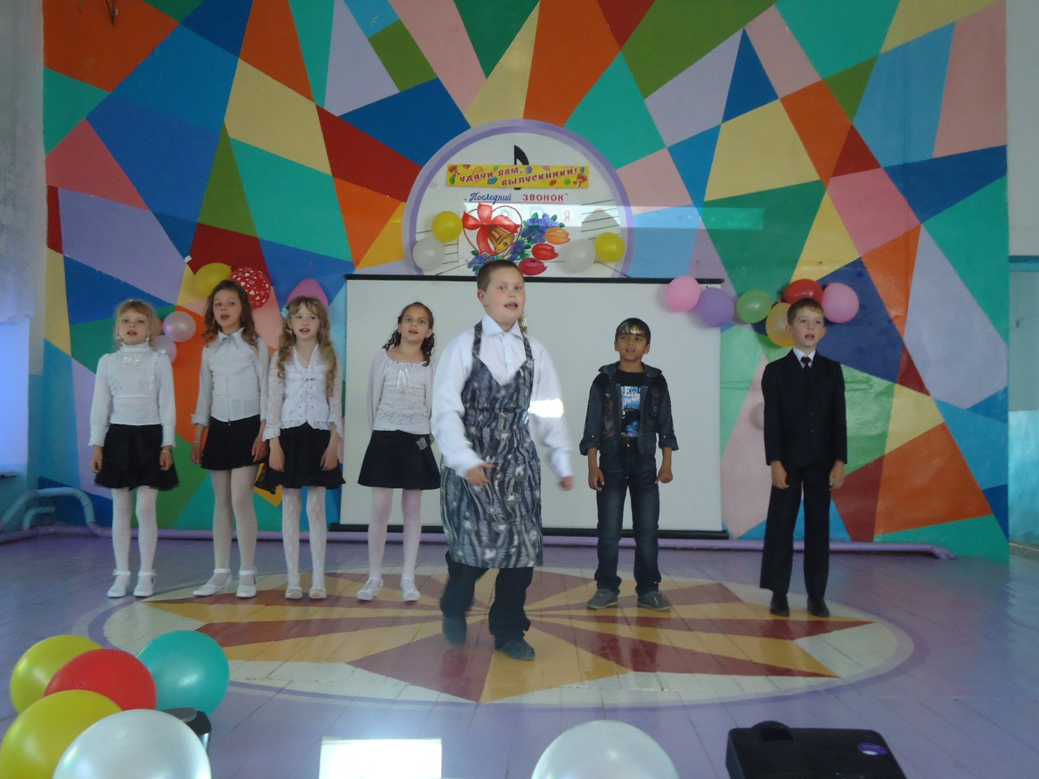

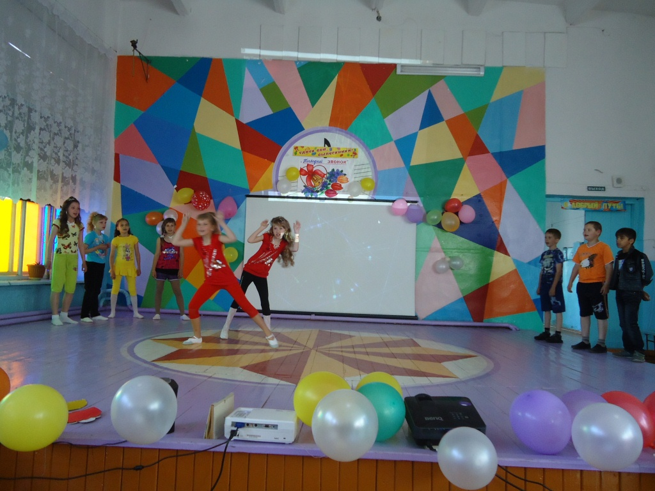

Для мам девочки исполнили вальс.

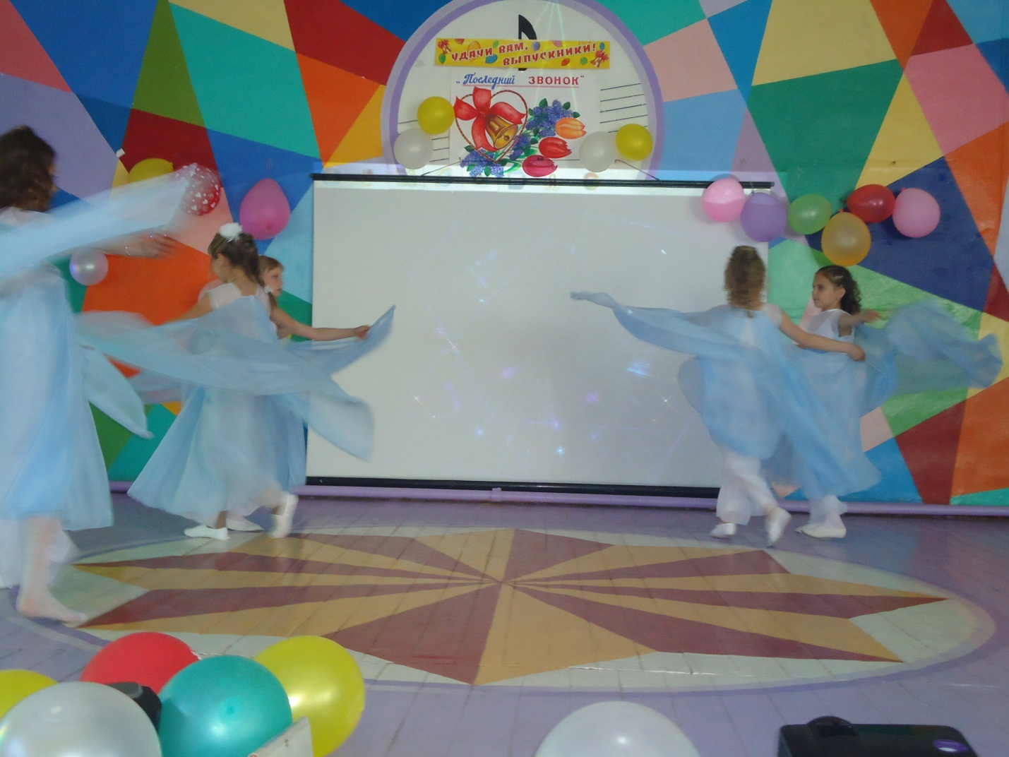

Директор школы Лопарева Галина Анатольевна вручила выпускникам дипломы об окончании начальной школы, памятные медали.

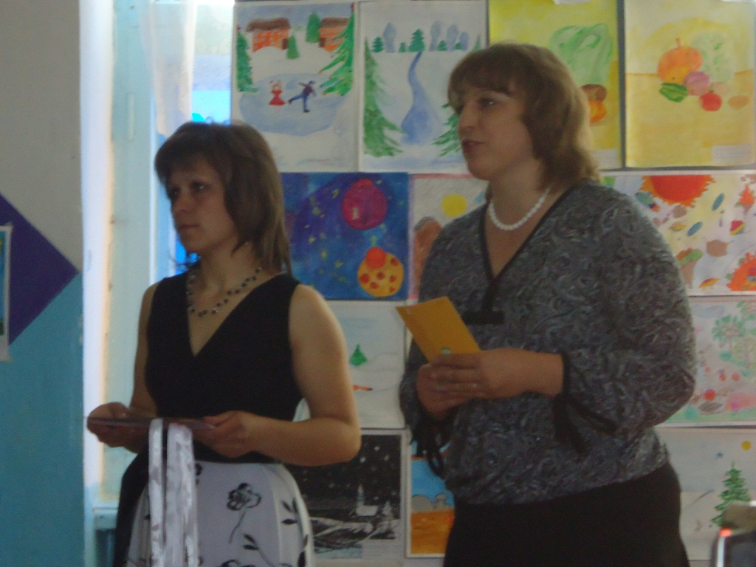

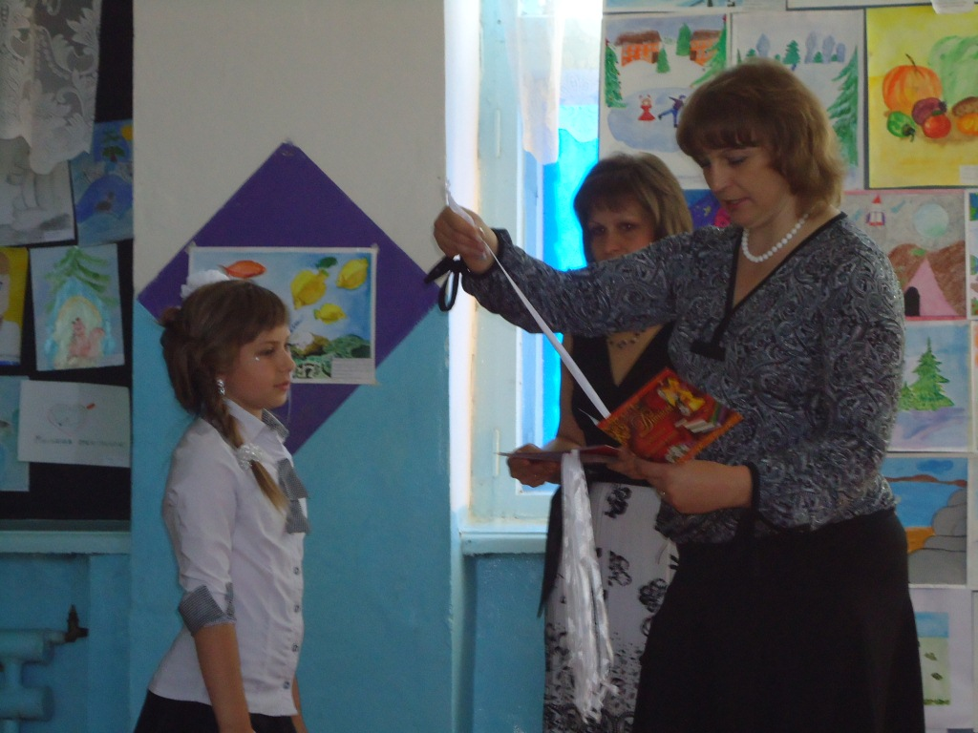

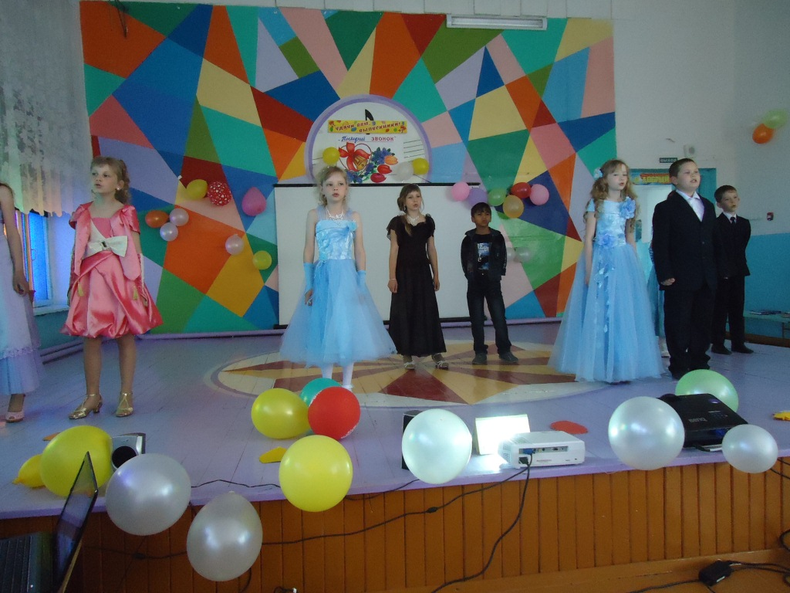

Звучит прощальная,заключительная песня….Прощай начальная школа…Здравствуй 5 класс!!!!

